Отчёт по 2 этапу индивидуального проекта

Создание сайта

Городянский Фёдор Николаевич

Содержание

# 1 Цель работы

Изменение главной страницы и создание 2 постов.

# 2 Задание

1. Изменить главную страницу
2. Создать пост про первую неделю
3. Создать пост про гит.

# 3 Выполнение лабораторной работы

1. В content/post открыли файл index.md и изменили имя и фамилию. 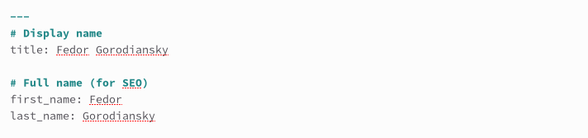
2. Поменяли данные об авторе. 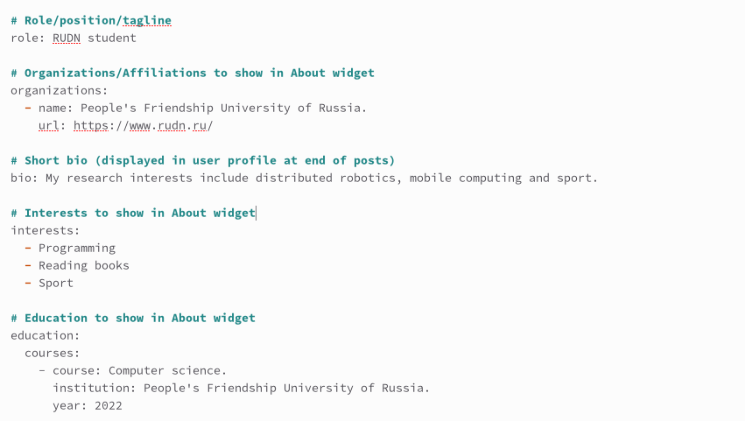
3. Написали личную информацию. 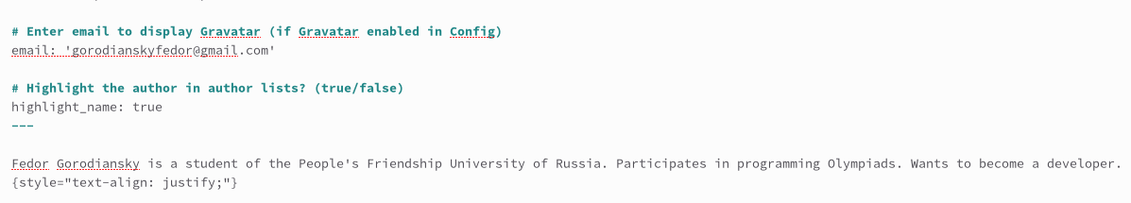 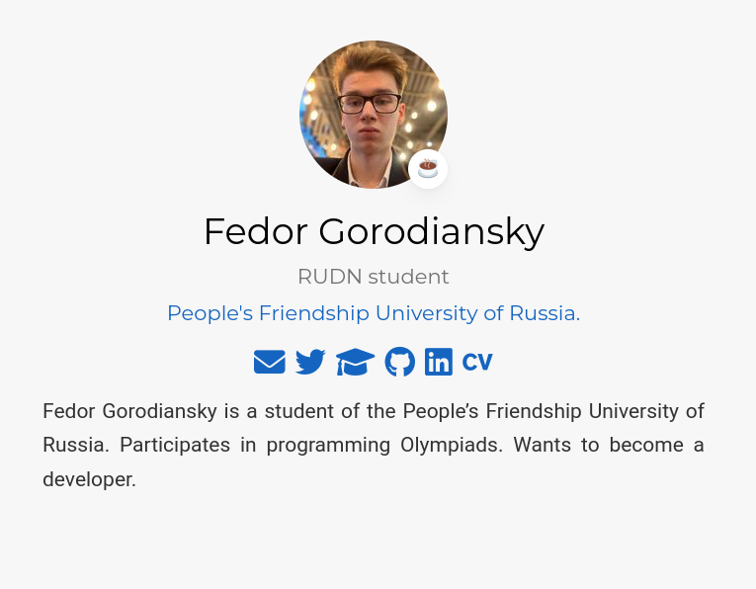
4. Открыли файл index.md в папке week1 и прописали информацию. 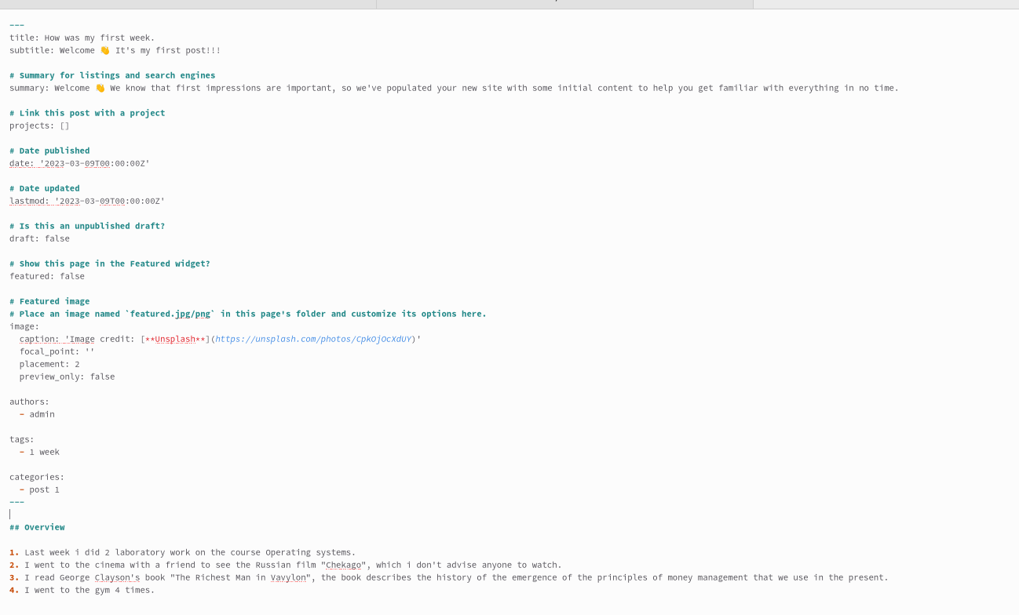 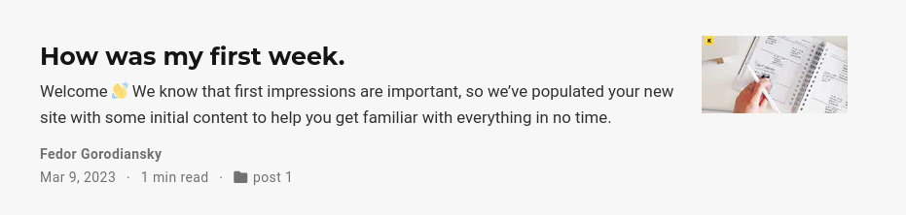
5. Открыли файл index.md в папке post2 и внесли изменения. 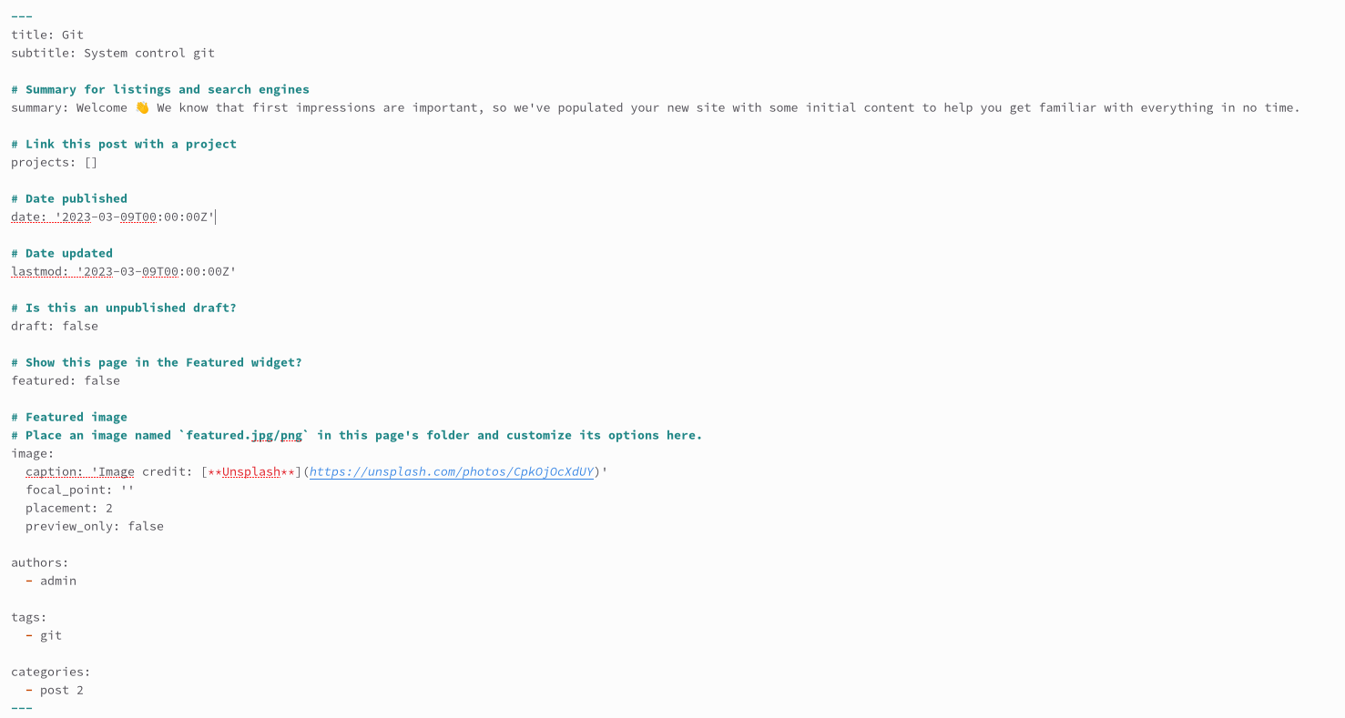 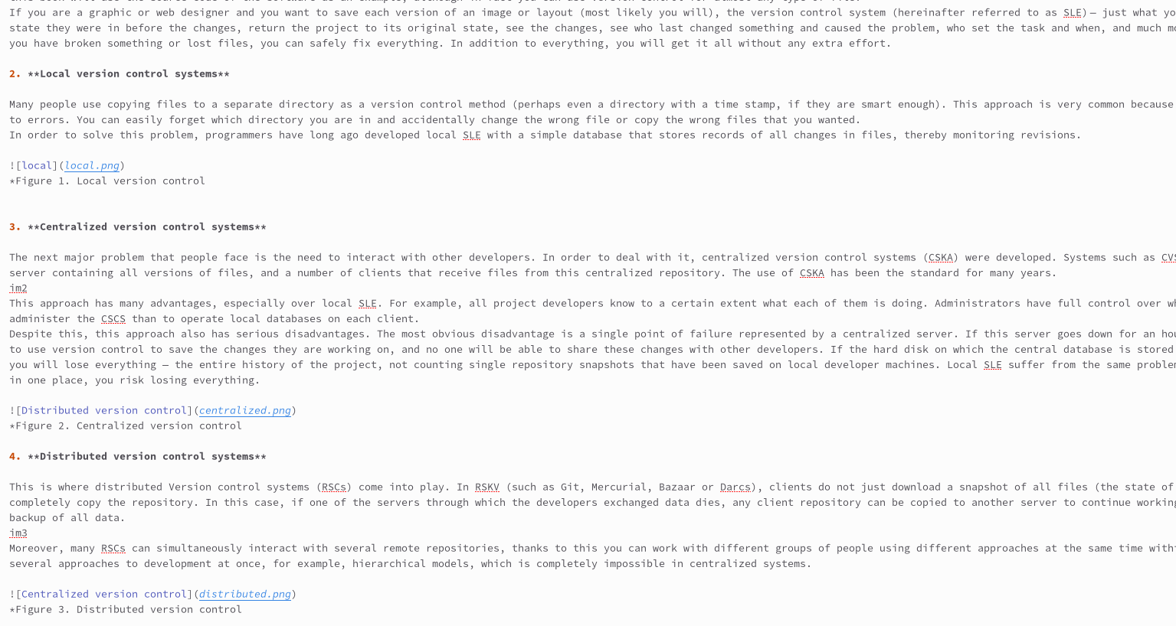 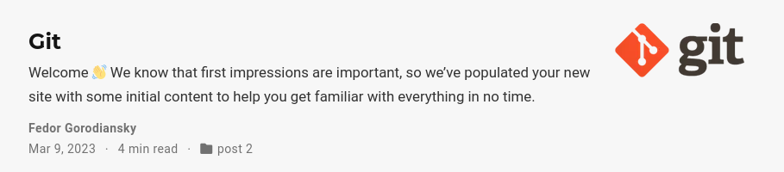

# 4 Выводы

Внес личную информацию на главную страницу и создал 2 поста.